ТЕХНИЧЕСКИЕ ТРЕБОВАНИЯ

ОКПД2 14.12.30. Поставка одежды зимней специальной защитной, зимних средств защиты рук в рамках эксплуатационных нужд филиалов "Амурские ЭС", "Приморские ЭС", "Хабаровские ЭС", ЭС ЕАО", "Южно-Якутские ЭС"

1. Наименование продукции: Поставка одежды зимней специальной защитной, зимних средств защиты рук в рамках эксплуатационных нужд филиалов "Амурские ЭС", "Приморские ЭС", "Хабаровские ЭС", ЭС ЕАО", "Южно-Якутские ЭС"
2. Требования к продукции
2.1. Требования к объёмам и срокам поставки продукции

2.1.1 Перечень и объем закупаемой продукции согласно Приложению №1 к ТТ
2.1.2. Требования к срокам поставки продукции
Таблица 1.1 Требования по срокам поставки
№ п/п | Требование Заказчика
1 | в течение 120 календарных дней с момента подписания договора
2.2. Требования к качеству продукции
Таблица 2.1. Требования к продукции
№ п/п | Наименование параметра | Требование Заказчика | Способ подтверждения Участником соответствия требованиям |  | Предложение Участника по характеристикам и параметрам
№ п/п | Наименование параметра | Требование Заказчика | Согласие с требованием/Указание характеристик | Предоставление подтверждающего документа
1. | Требования к техническим и функциональным характеристикам, к конструкции изделия, материалам.
1.1 | Требования к закупаемой продукции | Белье нательное утепленное зимнее мужское (фуфайка, кальсоны)  Фуфайка с боковыми и плечевыми швами, с длинными рукавами. Низ рукавов с притачной манжетой из отделочного полотна. Вырез горловины обработан притачной обтачкой из трикотажного полотна. Низ фуфайки подогнут и застрочен.  Кальсоны (панталоны) с одинарной ластовицей и шаговыми швами. Передний разрез кальсон обработан полоской из трикотажного полотна. Верхний срез кальсон застрочен и стянут эластичной тесьмой, низ кальсон - с притачной манжетой из отделочного полотна.  Применяемые материалы:  Основное трикотажное полотно с начесом из хлопчатобумажной пряжи. Отделочное трикотажное полотно из хлопчатобумажной пряжи (для манжет) | Указание технических характеристик | Сертификаты/декларации соответствия, подтверждающие защитные и эксплуатационные свойства.  На ткань для пошива СИЗ: Костюм для контролеров зимний защитный от общих производственных загрязнений и механических воздействий женский (куртка с капюшоном, брюки),  Костюм рабочий зимний защитный от ОПЗ женский/мужской (куртка с капюшоном, полукомбинезон, брюки) необходимо предоставить протоколы испытаний.  Предоставление образцов каждой номенклатурной единицы | -//-
1.2 |  | Костюм для контролеров зимний защитный от общих производственных загрязнений и механических воздействий женский (куртка с капюшоном, брюки) (Рис. 1 Приложение 2 к ТТ) для эксплуатации в IV и «особом» климатических поясах.  Костюм состоит из куртки и брюк. Выполнен из тканей двух цветов: основной – темно-синий, отделочный – васильковый.  Куртка приталенная, с комбинированным утеплителем: притачной утепляющей подкладкой (ткань верха + 1 слой утеплителя 150 г/м2 + спанбонд + подкладка) и съемной утепляющей подкладкой (подкладка + 2 слоя утеплителя 150 г/м2 + спанбонд + подкладка), с центральной застежкой на двухзамковую молнию, с планкой под молнию с флисом в верхней части, с ветрозащитным клапаном с застёжкой на 4 потайные кнопки, с втачными рукавами, с воротником-«стойка» и съемным утепленным капюшоном (ткань верха + 1 слой утеплителя 150 г/м2 + спанбонд + флис), который пристегивается по горловине на молнию. По линии талии расположена кулиса, которая стягивается шляпной резинкой, проходящей через две пары люверсов на подбортах и фиксаторы. Внизу куртки расположена кулиса, которая стягивается шляпной резинкой, проходящей через две пары люверсов, петельки в боковых швах и фиксаторы. Каждая полочка с двумя фигурными рельефами от проймы до низа. Внизу шва соединения полочки с бочком расположены продольные карманы с «молнией». Спинка с двумя фигурными рельефами от проймы до низа. Рукава состоят из средней, передней и локтевой половинок, с патой с потайной кнопкой и двумя ответными частями на средней части рукава.  По шву втачивания внешней стойки в горловину расположена планка с молнией для крепления капюшона. По шву втачивания внутренней стойки в горловину расположена вешалка.  Съемный утепленный капюшон с простеганным параллельными строчками козырьком и подбородочной частью (ушками). На средней части капюшона в затылочной части пата-затяжник с потайной кнопкой и двумя ответными кнопками на средней части капюшона. По лицевому вырезу капюшон стягивается шляпной резинкой, проходящей через две пары люверсов и фиксаторы с кольцами-ограничителями. Капюшон с горизонтальной кулисой, которая стягивается шляпной резинкой, проходящей через пару люверсов и фиксатор с кольцом-ограничителем. Подбородочная часть фиксируется на две потайные кнопки. Притачная подкладка с нагрудным накладным карманом с липучкой на левой полочке, выполненным на усилителе из основной ткани. Съемная утепляющая подкладка с ветрозащитным клапаном, с таким же нагрудным карманом, как и на притачной подкладке. Рукава съемной подкладки с трикотажными напульсниками. Съемный утеплитель крепится по бортам при помощи молнии, по горловине – патой с кнопкой. По плечевым швам, под проймой, внизу боковых швов, внизу нижних швов рукавов – на навесные петли притачной подкладки и пуговицы, пришитые на съемный утеплитель. Внутренняя стойка, подкладка капюшона, верхняя часть планки под молнию выполнены из флиса. Из отделочной ткани василькового цвета выполнены: бочка полочек и спинки, передние и локтевые части рукавов.  Брюки с притачной утепляющей подкладкой (ткань верха + 2 слоя утеплителя 150 г/м2 + спанбонд + подкладка), с притачным поясом с пятью шлевками, с застежкой гульфика на тесьму-«молнию» и две сквозные кнопки на поясе, с пристегивающейся спинкой с бретелями. Передние половинки с тремя вытачками со стороны боковых и шаговых швов для создания объема в области колена, с вертикальными карманами «листочка с втачными концами» на молнии. Задние половинки брюк с горизонтальным членением под коленом. Внизу боковых швов застежка на молнию с пуфтой. Низ брюк обработан швом в подгибку с закрытым срезом. В области боковых швов пояс собран на эластичную тесьму, сзади пояс простеган зигзагообразной строчкой. В шов обтачивания верхнего среза пояса над передними шлевками втачаны держатели пластмассовых застежек бретелей. Съемная спинка с втачными бретелями из эластичной тесьмы. Бретели с пластмассовыми застежками и с рамками для регулирования длины. Верхняя часть спинки со вставкой из отделочной ткани, нижняя часть спинки с молнией для пристегивания к поясу брюк. Низ утепленной подкладки брюк с напульсниками из ветрозащитной ткани, нижняя часть которых собрана на эластичную тесьму с латексом. Изнаночная сторона пояса и съемной спинки брюк выполнены из флиса.  С изнаночной стороны на куртке и брюках настрочена лента ФИО.  Отделочные строчки выполнены нитками в цвет ткани, по которой проходит строчка.  Ткань:  - состав: не менее 35% Хлопок, не более 65% ПЭ;  - цвет: основной – синий, отделочный – васильковый и оранжевый.  - отделка: МВО  - переплетение: саржа 2/1;  - поверхностная плотность: не менее 250 % г/м²;  - разрывная нагрузка: основа/уток не менее 1560/970 Н;  - раздирающая нагрузка ткани: основа/уток не менее 55/50 Н;  - стойкость к истиранию: не менее 8250 циклов;  - водоотталкивание после 5-ти стирок не менее: 90 усл. ед.;  - гигроскопичность – не менее 5%;  - усадка после 5 стирок при температуре 60 С0, основа/ уток не более 0,5/1,0%;  - устойчивое кубовое крашение;  - устойчивость окраски к свету не менее 5 баллов;  - устойчивость окраски к стирке не менее: 4/4/4 баллов;  - маслоотталкивание после 5 стирок: не менее 5 баллов;  - содержание свободного формальдегида не более: 20 мкг/г;  Утеплитель: синтетический с содержанием микроволокна не менее 70%, состав сырья 100% ПЭ, поверхностная плотность не менее 150 г/ м2 .  Подкладка: бязь, состав сырья 100% хлопок, плотность 140-160 г/м2, цвет темно-синий.  Ветрозащитная ткань: состав сырья 100% ПЭ, плотность 60 г/м2.  Костюм должен обеспечивать теплозащитные свойства не менее 0,744 °C·м²/Вт  В составе зяавки обязательное наличие протоколов испытания для подтверждения всех физико-механических требований ткани, утеплителя, климатического исполнения изделия.  Костюм должен соответствовать описанию внешнего вида, а также эскизу. Нанесение логотипа и шевронов (согласно п.5.3 таблицы № 2.1. ТТ эскизу на рисунке 1 Приложение 2 к ТТ)
1.3 |  | Костюм зимний защитный от механических воздействий, проколов и порезов ( для эксплуатации в IV и «особом» климатических поясах).  Применяемые материалы:  Основная ткань: смешанная с «биверной» структурой, МВО, состав сырья состав сырья – 54-70% ПЭ, 30 – 46% хлопок, удельный вес не менее 250 г/м2, цвет серый.  Отделочная ткань: смешанная с «биверной» структурой, МВО, состав сырья – 54-70 % ПЭ, 30 – 46% хлопок, удельный вес 252 г/м2, цвет флуоресцентный оранжевый.  Усилительные накладки: пилостойкий трикотаж состав сырья 100% ПЭ, удельный вес 155 г/м2. Переплетение устойчивое к разрезам связано полой вязкой, заполняющий материал вплетен в структуру и «заблокирован». Специально разработанная структура волокон не впитывает воду, сохраняя свои защитные и прочностные характеристики.  Утеплитель: синтетический с содержанием микроволокна не менее 70%, состав сырья 100% ПЭ, поверхностная плотность 100 – 150 г/ м2 в зависимости от климатического пояса.  Сигнальные элементы: световозвращающие полосы.  Подкладочная ткань: бязь 100% хлопок, удельный вес 142 г/м2, цвет черный.  Куртка прямого силуэта с притачной утепленной подкладкой (3 слоя), с центральной застежкой на двухзамковую тесьму – «молнию», с планкой под тесьму «молнию», с ветрозащитным клапаном, который фиксируется на контактную ленту, с воротником – стойкой и съемным утепленным капюшоном, с втачными рукавами. Полочки с кокетками из ткани флуоресцентного оранжевого цвета, со средней и нижней частями. На нижних частях полочек накладные карманы с клапанами, которые фиксируются на контактную ленту по краям клапана. Спинка с кокеткой из ткани флуоресцентного оранжевого цвета. Низ спинки стягивается кулиской с поясом, которая фиксируется при помощи полуколец и контактной ленты. Рукава втачные с манжетами, нижняя часть которых собрана на эластичную тесьму, с комбинированными усилительными защитными накладками от шва притачивания манжеты рукава до уровня локтя (пилостойкий трикотаж между тканью верха и усилительными накладками).  Воротник – «стойка» с патой, фиксирующейся на контактную ленту. Внутренняя стойка выполнена из флиса. По шву втачивания воротника в горловину планка с молнией для крепления капюшона.  Съемный утепленный капюшон двухшовный, с «ушками», которые фиксируются на контактную ленту. По лицевому вырезу капюшон стягивается шляпной резинкой и фиксаторами с кольцами-ограничителями. Средняя часть капюшона выполнена из отделочной ткани оранжевого цвета, с затяжником для регулирования глубину капюшона, который фиксируется на контактную ленту. Капюшон пристегивается к куртке на тесьму-«молнию».  На притачной подкладке левой полочки расположен нагрудный накладной карман, который фиксируется на контактную ленту. Рукава подкладки с трикотажными полушерстяными напульсниками.  Кокетки полочки и спинки выполнены из ткани флуоресцентного оранжевого цвета.  Световозвращающая полоса внизу кокеток полочек и спинки.  Полукомбинезон на притачном утеплителе (2 слоя), с отрезной нагрудной частью и спинкой, с центральной застежкой на двухзамковую тесьму – «молнию», с бретелями, регулирующимися эластичной тесьмой и пластмассовыми пряжками – «трезубцами», с напульсниками по низу подкладки.  Передние половинки полукомбинезона с боковыми карманами с отрезным бочком, с комбинированными защитными накладками (пилостойкий трикотаж между тканью верха и усилительными накладками). Левая усилительная накладка - с переходом на заднюю половинку полукомбинезона по боковому шву, правая – с переходом на заднюю половинку по шаговому шву. Задние половинки полукомбинезона с отлетной задней частью, которая застегивается на тесьму – «молнию» и внутренний ветрозащитный клапан. По линии талии задние половинки стянуты эластичной тесьмой.  Внутренний напульсник притачной утепленной подкладки выполнен из ветрозащитной ткани для не продуваемости пододежного пространства и внизу с латексной эластичной тесьмой для хорошего сцепления с обувью.  По низу брюк полукомбинезона ниже линии колена проходит световозвращающая полоса.  Костюм должен обеспечивать теплозащитные свойства не менее 0,744 °C·м²/Вт  Допускаются отклонения в конструктивном исполнении без уменьшения характеристик защиты в соответствии с нормативно-технической документацией
1.4 |  | Костюм зимний защитный от искр и брызг расплавленного металла (верх со спилком) для эксплуатации в IV и «особом» климатических поясах  Куртка удлиненная, прямого силуэта, с центральной потайной застежкой на пуговицы, с отложным воротником, с карманами в швах. Спинка с кокеткой. Воротник отложной. На стойку воротника настрочена накладка из хлопчатобумажной ткани.  Брюки прямого силуэта, с откидывающейся передней частью, с притачным поясом, застегивающимся спереди, с карманами в боковых застежках брюк. Передние половинки с притачным поясом, пристегивающимся к поясу задних половинок на петли и пуговицы.  Костюм выполнен:  - из брезента с огнезащитной отделкой, плотность не менее 550 г/м2;  - полочки, передние части рукавов и брюк выполнены из кожевенного спилка.  Утеплитель: ватин х/б, 2 слоя.
1.5 |  | Костюм зимний защитный от растворов кислот и щелочей (куртка, брюки) для эксплуатации в для эксплуатации в IV и «особом» климатических поясах  Ткань:100% ПЭ, противокислотная, плотность не менее 200 г/м2  Утеплитель – ПЭ, плотность 100 г/м2, куртка 3 слоя, брюки 2 слоя  Подкладка — 100 % ПЭ  Цвет — темно-синий, отделка васильковый и оранжевый  Куртка с утепленным съемным регулируемым капюшоном. Центральная застежка на двухзамковую молнию с ветрозащитным клапаном снаружи, который фиксируется липучкой, и с внутренней планкой под молнией. Воротник-стойка и верхняя часть ветрозащитного клапана утеплены флисом. Карманы: 2 нагрудных с клапанами на липучке, 2 нижних с клапанами, 1 внутренний нагрудный– с фиксацией на липучку. Крой рукава соответствует основному положению рук при различных видах работ. Спинка с эластичной тесьмой по талии и кулиска по низу куртки.  Световозвращающие полосы и яркий оранжевый кант на груди, спине и на рукавах.  Брюки с застежкой на молнию и 2 пуговицы на поясе. Пояс широкий, со шлевками для ремня. Бретели съемные, с возможностью регулировки по длине и со вставкой из эластичной тесьмы для комфорта.Карманы боковые накладные. Наколенники объемные с подрезом под коленом .Световозвращающие полосы охватывающие. Допускаются отклонения в конструктивном исполнении без уменьшения характеристик защиты в соответствии с нормативно-технической документацией
1.6 |  | Костюм рабочий зимний защитный от общих производственных загрязнений женский/мужской (куртка с капюшоном, брюки, полукомбинезон) (Рис. 2 Приложение 2 к ТТ) для эксплуатации в IV и «особом» климатических поясах  Костюм мужской / женский состоит из куртки, брюк и полукомбинезона, выполнен из тканей трех цветов: основной – темно - синий, отделочный – васильковый и оранжевый.  Куртка прямого силуэта, с притачной утепляющей подкладкой (ткань верха + ветрозащитная ткань + 3 слоя утеплителя + спанбонд + подкладка); с центральной застежкой на 2-х замковую тесьму – «молнию»; с планкой под тесьму – «молнию» с флисом в верхней части, с ветрозащитным клапаном, фиксирующимся на контактную ленту в 4-х точках; с воротником «стойка»; со съемным утепленным капюшоном, с втачными рукавами.  Каждая полочка с отрезной кокеткой, с отрезной нижней частью и с продольными рельефами от шва притачивания кокетки до низа. Полочки с нагрудными наклонно-вертикальными карманами «листочка с втачными концами» и с нижними накладными карманами, которые закрываются клапанами, верхняя сторона которых входит в поперечный шов стачивания полочек. Боковые стороны карманов и клапанов входит в шов рельефа и в боковые швы. Левая полочка с вертикальным карманом (формата А4) на молнии под ветрозащитным клапаном. По шву притачивания кокетки левой полочки вставлена петля для крепления бейджа.  Спинка с кокеткой и по линии талии стягивается эластичной тесьмой. Рукава втачные, трехшовные, с налокотниками. Средняя часть с поперечным членением ниже линии локтя. Низ рукавов обработан швом в подгибку с закрытым срезом. Воротник – «стойка» утепленный; с патой, которая фиксируется на контактную ленту; с планкой и тесьмой – «молнией» для пристегивания капюшона. Внутренняя стойка выполнена из флиса. Съемный утепленный капюшон с подбородочной частью, которая фиксируется на контактную ленту. По лицевому вырезу капюшона проходит кулиса, которая стягивается шляпной резинкой, проходящей через две пары люверсов и фиксаторы с кольцами-ограничителями. На средней части капюшона – затяжник, который фиксируется на контактную ленту. Капюшон пристегивается к горловине куртки на молнию. Низ куртки с кулисой, которая стягивается шляпной резинкой, проходящей через две пары люверсов в области боковых швов и петельки в боковых швах подкладки, и регулируется фиксаторами. На притачной утепляющей подкладке левой полочки расположен нагрудный накладной карман, который фиксируется на контактную ленту. Рукава притачной подкладки с трикотажными напульсниками. По шву горловины спинки расположена вешалка. Кокетки полочек и спинки, верхняя деталь средней части рукава, нижние клапаны карманов, нижняя деталь ветрозащитного клапана, внешняя стойка выполнены из отделочной ткани василькового цвета. Внизу кокеток полочек и спинки, внизу средней части рукавов проходит световозвражающая полоса. Внизу шва настрачивания световозвращающей полосы проходит кант шир. 2-3 мм оранжевого цвета. С изнаночной стороны на куртку настрочена лента ФИО.  Полукомбинезон с притачной утепляющей подкладкой (ткань верха + ветрозащитная ткань + 2 слоя утеплителя + спанбонд + подкладка), с пятью шлевками, с центральной застежкой на двухзамковую тесьму – «молнию», с бретелями с втачной эластичной тесьмой, пристегивающимися на пряжки-трезубцы. Передние половинки полукомбинезона с отрезной нагрудной частью, с боковыми карманами с отрезным бочком с наколенниками. На левой нагрудной части – карман для рации с клапаном, который фиксируется на контактную ленту. Задние половинки полукомбинезона с усилительными накладками в области среднего шва и по линии талии собраны на эластичную тесьму. По низу брюк – штрипки, регулирующиеся при помощи петель и пуговиц.  Ниже линии колена проходит охватывающая световозвращающая полоса. Внизу шва настрачивания световозвращающей полосы проходит кант шир. 2-3 мм оранжевого цвета. С изнаночной стороны на п/к настрочена лента ФИО.  Брюки с притачной утепляющей подкладкой (ткань верха + спанбонд + 2 слоя утеплителя + спанбонд + подкладка), с застежкой гульфика на тесьму – «молнию» и две петли и на поясе, с бретелями из эластичной тесьмы, пристегивающимися на пластмассовые пряжки. По линии талии не менее пяти шлевок. Передние половинки брюк с широким поясом, с боковыми карманами с наклонным входом и с отрезным бочком, и объемными наколенниками. Задние половинки брюк со спинкой, с усилительными накладками в области среднего шва, отрезные под коленом и по линии талии собраны на эластичную тесьму. Притачная утепляющая подкладка с напульсниками из ветрозащитной ткани с латексной эластичной тесьмой внизу. Внизу боковых швов застежка на молнию с пуфтой. Низ брюк обработан швом в подгибку с закрытым срезом.Под наколенниками проходит охватывающая световозвращающая полоса. Внизу шва настрачивания световозвращающей полосы проходит кант шир. 2-3 мм оранжевого цвета. С изнаночной стороны на брюки настрочена лента ФИО.  Отделочные строчки выполнены нитками в цвет ткани, по которой проходит строчка.  Ткань:  - состав: не менее 35% Хлопок, не более 65% ПЭ;  - цвет: основной – синий, отделочный – васильковый и оранжевый.  - отделка: МВО  - переплетение: саржа 2/1;  - поверхностная плотность: не менее 250 % г/м²;  - разрывная нагрузка: основа/уток не менее 1560/970 Н;  - раздирающая нагрузка ткани: основа/уток не менее 55/50 Н;  - стойкость к истиранию: не менее 8250 циклов;  - водоотталкивание после 5-ти стирок не менее: 90 усл. ед.;  - гигроскопичность – не менее 5%;  - усадка после 5 стирок при температуре 60 С0, основа/ уток не более 0,5/1,0%;  - устойчивое кубовое крашение;  - устойчивость окраски к свету не менее 5 баллов;  - устойчивость окраски к стирке не менее: 4/4/4 баллов;  - маслоотталкивание после 5 стирок: не менее 5 баллов;  - содержание свободного формальдегида не более: 20 мкг/г;  Утеплитель: синтетический с содержанием микроволокна не менее 70%, состав сырья 100% ПЭ, поверхностная плотность не менее 150 г/ м2 .  Подкладка: бязь, состав сырья 100% хлопок, плотность 140-160 г/м2, цвет темно-синий.  Ветрозащитная ткань: состав сырья 100% ПЭ, плотность 60 г/м2.  Сигнальные элементы: полосы из световозвращающего материала.  Костюм должен обеспечивать теплозащитные свойства не менее 0,744 °C·м²/Вт  В составе зяавки обязательное наличие протоколов испытания для подтверждения всех физико-механических требований ткани, утеплителя, климатического исполнения изделия.  Костюм должен соответствовать описанию внешнего вида, а также эскизу. Нанесение логотипа и шевронов (согласно п.5.3 таблицы № 2.1. ТТ эскизу на рисунке 2 Приложение 2 к ТТ)
1.7 |  | Перчатки морозостойкие защитные от пониженных температур  Класс вязки: не менее 13 + 7  Верх: ПАН Подкладка: Шерсть 50%, ПАН 50%  Покрытие: нат. латекс (3/4)  Вид покрытия: рельефное  Эксплуатация во II, III, IV и Особом климатическом поясах  Основа сигнального цвета для безопасной работы в условиях плохой видимости
1.8 |  | Перчатки сварщика утепленные защитные от искр и брызг расплавленного металла /Краги утеплённые спилковые (иск. мех, пятипалые)  Краги спилковые, пятипалые, утепленные. Спилок КРС, сорта АВ, однородный, толщиной 1,3+/-0,1 мм, шлифованный, окрашенный.  Утеплитель: искусственный мех - плотность не менее 450 г/м2.  Манжета: крага.  Длина: не менее 350-360 мм.
1.9 |  | Перчатки утепленные защитные от пониженных температур (п/э +флис, ут-ль - Тинсулейт, накладки -ПВХ)  Материал: мембранный, дублированный флисом материал, полиэфир – 100%  Усилительные накладки – материал с ПВХ-покрытием на ладонной части/микрофибра;  Перчатки утепленные для защиты от холода, эргономического кроя. В области запястья с тыльной и ладонной сторон перчатки настрочена эластичная тесьма для регулировки по размеру. Наладонник — микрофибра.
1.10 |  | Перчатки утепленные защитные от пониженных температур (спилк налад, шерсть+акрил, ут-ль Тинсулейт)  Материал – шерсть-70%, акрил – 30%  Материал накладок: спилок  Утеплитель: тинсулейт/аналог тинсулейта
1.11 |  | Перчатки утепленные защитные от пониженных температур (вязаные-шерсть + акрил, ут-ль Тинсулейт)  Материал – шерсть-70%, акрил – 30%  Утеплитель: тинсулейт/аналог тинсулейта | мужской
1.12 |  | Подшлемник утепленный с пелериной  Подшлемник состоит из головки и пелерины. Спереди подшлемник завязывается при помощи х/б тесьмы.  Применяемые материалы:  Ткань основная: Хлопчатобумажная, состав сырья 100% хлопок, плотность не менее 220 г/м2, цвет темно-синий, черный.  Утеплитель: на основе натуральных (хлопок, шерсть) или синтетических волокон. плотность не менее 280 г/м2(+/-10 г/м2).  Подкладочная ткань: бязь, состав сырья 100 % хлопок, плотность не менее 140 г/м2, цвет темно-синий, черный
1.13 |  | Рукавицы утепленные универсальные  Верх – из 100% х/б ткани (плотная диагональ не мнее 245 г/м2) Подкладка: бязь  Утеплитель: простеганный полушерстяной ватин, не менее 350 г/м2;  Нижний край обработан «в подгиб), нить армированная 45ЛХ.  Двойная строчка, армированная нить
1.14 |  | Рукавицы утепленные защитные от пониженных температур натуральный мех  Верх – из 100% х/б ткани (плотная диагональ 245 г/м2)  Утеплитель: натуральный мех (овчина)  Нижний край обработан «в подгиб), нить армированная 45ЛХ.  Двойная строчка, армированная нить.
1.15 |  | Шапка вязаная  Шапка вязаная с отворотом, с притачной утепленной подкладкой (материал верха + 1 слой утеплителя + подкладка), вверху шапки застрочены 4 вытачки.  Размер: 55-62.  Применяемые материалы:  Верх: трикотажное полотно, состав сырья 100% акрил/ПАН, цвет темно синий.  Утеплитель: «Тинсулейт» (или эквивалент), состав сырья 100% ПЭ/ПАН, плотность не менее 40 г/м2.  Подкладка: трикотажное полотно «флис», состав сырья 100% ПЭ/ПАН.
2. | Требования к гарантиям, году выпуска продукции, гарантийному сроку эксплуатации
2.1 | Срок гарантии | Гарантийный срок на поставляемую продукцию должен соответствовать сроку, установленному изготовителем. Гарантийный срок эксплуатации средств индивидуальной одежды должен быть не меньше срока, установленного Типовыми нормами бесплатной выдачи специальной одежды, специальной обуви и других средств индивидуальной защиты работникам. Время начала исчисления гарантийного срока с момента подписания ТОРГ-12 или УПД. | Указание характеристик | -//-
2.2 | Требования к новизне продукции | Продукция должна быть новой, ранее не использованной и изготовленной не ранее года, предшествующего году поставки. Материалы, из которых изготовлена продукция, должны быть произведены не ранее года, предшествующего году поставки. | Согласие с требованием
3. | Требования к соблюдению положений нормативной и иной обязательной для поставщика документации
3.1 | Соответствие стандартам | Продукция должна соответствовать требованиям Технического регламента Таможенного союза 019/2011 (далее - ТР ТС 019/2011) «О безопасности средств индивидуальной защиты», что подтверждено сопроводительной документацией на поставляемые изделия (сертификатом (декларацией) соответствия, выданным аккредитованными центрами по сертификации; протоколами испытаний; санитарно-эпидемиологическим заключением и т. п.). | Согласие с требованием | -//-
3.2 | Соответствие стандартам | Средства индивидуальной защиты должны быть изготовлены на территории Российской Федерации из тканей, трикотажных полотен, нетканых материалов, страной происхождения которых является Российская Федерация. При этом российской специальной одеждой является та, которая отшита на территории РФ из тканей, произведенных на территории РФ с проведением ткачества, крашения и отделки.  Размеры спецодежды соответствуют росту и обхвату груди человека с учетом требований ГОСТ 31399-2009 «Классификация типовых фигур мужчин по ростам, размерам и полнотным группам для проектирования одежды» и/или ГОСТ 31396-2009 «Классификация типовых фигур женщин по ростам, размерам и полнотным группам для проектирования одежды».  Обозначение размера спецодежды содержит группировку значений двух размерных признаков типовой фигуры человека: для плечевых и поясных изделий – сдвоенные значения роста и сдвоенные значения обхвата груди. | Согласие с требованием | -//-
4. | Требования к безопасности
4.1 | Соответствие стандартам | Средства индивидуальной защиты (далее СИЗ) должны удовлетворять требованиям безопасности и защиты работника от опасных и вредных производственных факторов на протяжении всего срока эксплуатации, установленного типовыми нормами и соответствовать требованиям ТР ТС 019/2011. | Согласие с требованием | -//-
5. | Требования к маркировке, швам и фурнитуре СИЗ, руководству по эксплуатации, соблюдению корпоративного стиля, нанесению логотипа Группы РусГидро
5.1 | Маркировка СИЗ | Маркировка наносится непосредственно на каждую составляющую часть изделия (или трудноудаляемую этикетку) и на его упаковку, содержит информацию, соответствующую требованиям ТР ТС 019/2011.  На все СИЗ должна быть нанесена маркировка средствами идентификации (на потребительскую упаковку, ярлык или этикетку), соответствующая требованиям Постановления Правительства РФ от 31.12.2019 № 1956. Товарный ярлык изделия содержит информацию об изготовителе применяемой ткани, наименование ткани, ее смесовый состав и защитные свойства, в том числе и маркировку обозначающую защитную отделку ткани.  Одежда должна иметь дополнительные маркировочные идентификационные ярлыки, которые должны нашиваться на куртку и брюки (или полукомбинезон). Ярлыки предназначены для идентификации принадлежности костюма в процессе хранения или после стирок (химчисток). Ярлыки должны пришиваться на внутреннюю переднюю левую сторону куртки в нагрудной части и на внутреннюю переднюю правую сторону брюк у верхнего среза при изготовлении следующих костюмов:  -Костюм для контролеров зимний защитный от общих производственных загрязнений и механических воздействий женский (куртка с капюшоном, брюки);  -Костюм рабочий зимний защитный от ОПЗ женский/мужской (куртка с капюшоном, полукомбинезон, брюки);  Размер ярлыка должен составлять 4×10 см. Постоянные данные на ярлык должны быть нанесены типографским способом.  Ярлык должен иметь следующую информацию: | Согласие с требованием | -//-
  Наименование предприятия:________________________
  Подразделение:____________________________________
  ФИО:______________________________________________
  Дата выдачи:_____________________________________
  Срок носки до:______________________________________
5.2 | Руководство по эксплуатации | Все СИЗ должны иметь руководство (инструкция) по эксплуатации, уходу и ремонту, которое содержит информацию об условиях эксплуатации, правилах ухода и ремонта за изделиями, системе маркировки и прикладывается к каждому комплекту. В руководстве по эксплуатации производителем должны указываться гарантийный срок эксплуатации изделия.  Каждый костюм поставляется в отдельной упаковке, при этом название и размер костюма видны без вскрытия упаковки и извлечения из нее спецодежды (доступный для осмотра товарный ярлык). | Согласие с требованием | -//-
5.3 | Требования к исполнению корпоративного стиля Группы РусГидро | Специальная одежда должна выполняться в корпоративном стиле Группы РусГидро (Костюм для контролеров зимний защитный от ОПЗ и механических воздействий женский (куртка с капюшоном, брюки);  -Костюм рабочий зимний защитный от ОПЗ женский/мужской (куртка с капюшоном, полукомбинезон, брюки);):  - основной цвет – темно - синий, василек;  - цвет отделочной ткани - оранжевый;  - световозвращающая лента серого цвета шириной 25-50 мм  На указанные костюмы наносятся логотип:  1. месторасположение логотипа: на спине согласно эскизу на рисунках 1,2 Приложения 2 к ТТ закупаемой продукции  - цветовое сочетание логотипа согласно макету;  - размер 242*91мм    1.2. на передней части (карманы, клапаны карманов) куртки:  - цветовое сочетание согласно макету;  -размер 95*35 мм    1.3. на левом рукаве, 10 см от оката рукава:  - цветовое сочетание согласно макету:  - размер диаметором 60 мм    При предоставлении образцов-эталонов СИЗ допускается нанесение логотипов с фирменными знаками на вышеуказанные СИЗ путем «на липучки». | Согласие с требованием | -//-
5.4 | Требования к швам, фурнитуре спецодежды | Разрывная нагрузка швов – не менее 250 Н (п. 4.3 ТР ТС 019/2011). Метод определения по ГОСТ 28073-89 «Изделия швейные. Методы определения разрывной нагрузки, удлинения ниточных швов, раздвигаемости нитей ткани в швах».  Устойчивость окраски по ГОСТ 11209-2014 «Ткани для специальной одежды. Общие технические требования. Методы испытаний».  Допускаемое отклонение размеров деталей нижних настилов не должно превышать отклонений в сторону уменьшения 1,5-2 мм.  Концы швов должны быть закреплены путем прошивания взад-вперед или снабжены закрепкой (с учетом особенностей оборудования).  Входы в карман, разрезы, застежки и др. должны быть дополнительно скреплены на специальных закрепочных машинах, для обеспечения безупречного внешнего вида и продления срока эксплуатации этих элементов.  Все отделочные и закрепляющие строчки не должны быть прерваны или рассечены по лицевой стороне.  Количество стежков и виды применяемых строчек при пошиве изделия должны быть соблюдены согласно ГОСТ 12807-2003 и ГОСТ 29122-91.  Изделие должно быть укомплектовано запасной пуговицей и лоскутом (-тами) ткани 10*10 см. для ремонта изделия.  Фурнитура (нитки, пуговицы, молнии) должна быть устойчива к воздействию пониженных температур, химической чистке, тепловой обработке.  Должны отсутствовать лишние нитки на изделиях (ровный шов, обрезанные нитки), также не допускается сваливание строчек с края деталей или пропуск стежков. | Согласие с требованием | -//-
6. | Требование к доставке
6.1 | Место поставки  продукции по спецификации №1 | филиал АО «ДРСК» «Амурские электрические сети», Амурская область, г. Благовещенск, ул. Театральная, 179 | Согласие с требованием | -//-
6.2 | Место поставки  продукции по спецификации №2 | филиал АО «ДРСК» «Приморские электрические сети», Приморский край, г. Уссурийск, ул. Резервная, 22А | Согласие с требованием | -//-
6.3 | Место поставки  продукции по спецификации №3 | филиал АО «ДРСК» «Хабаровские электрические сети», Хабаровский край, г. Хабаровск, ул. Промышленная, 13. | Согласие с требованием | -//-
6.4 | Место поставки  продукции по спецификациям №4,5 | филиал АО «ДРСК» «Хабаровские электрические сети» СП СЭС, Хабаровский край, г. Комсомольск – на - Амуре, ул. Аллея Труда, 16А | Согласие с требованием | -//-
6.5 | Место поставки  продукции по спецификации №6 | филиал АО «ДРСК» «Электрические сети ЕАО»,  ЕАО, г. Биробиджан, ул. Черноморская, 6 | Согласие с требованием | -//-
6.6 | Место поставки  продукции по спецификации №7 | филиал АО «ДРСК» «Южно-Якутские электрические сети»  Республика Саха (Якутия), г. Алдан, ул. Тарабукина, 60А | Согласие с требованием | -//-
7. | Требования к предоставлению образцов-эталонов СИЗ
7.1 | Срок и место подачи образцов | Образцы-эталоны каждой номенклатурной единицы (согласно Приложения №3 к ТТ) предоставляются к моменту окончания подачи заявок по адресу: Амурская область, г. Благовещенск, ул. Шевченко, 32 (для ОМТС). | Согласие с требованием | -//-
7.2 | Условия предоставления образцов | - Образцы-эталоны СИЗ предоставляются согласно Таблицы образцов-эталонов (Приложение №3 к ТТ) в количестве 1 (одного) изделия каждого наименования в строгом соответствии указанного размера.  - Образцы-эталоны должны быть новыми, изготовленными не ранее 2 полугодия 2025 и 2026 года.  - По окончании процедуры экспертизы:  - образцы-эталоны Победителя остаются у Покупателя для осуществления контроля качества поставляемой продукции и входят в общее число продукции, предусмотренной к отгрузке в адрес филиала «Амурские ЭС»;  - образцы-эталоны всех остальных Участников возможны к возврату за счет Участника по факту заключения договора поставки продукции с Победителем.  Участник, представивший не все образцы-эталоны (согласно Приложения № 3 к ТТ) будет отклонен, как и Предложение Участника, содержащее несоответствия предоставленных образцов техническому предложению Участника и настоящим Техническим требованиям, будет отклонено. | Согласие с требованием | -//-
8. | Прочие (дополнительные) требования к продукции
8.1 | Требования к эквивалентной продукции | Указанные в настоящем техническом требовании ссылки на марку (тип) продукции носят описательный, а не обязательный характер. В случае, если Участником предлагается эквивалентная продукция требуемой Заказчику продукции или ее составных частей, он должен в обязательном порядке в составе своего предложения предоставить подробное техническое описание предлагаемого к поставке эквивалента, с предоставлением подтверждающего документа. Параметрами эквивалентности являются технические характеристики продукции, указанные в Таблице № 2.1. настоящих технических требований.  Эквивалентная продукция – это продукция, которая по техническим и функциональным характеристикам не уступает характеристикам, заявленным в документации о закупке, в том числе, по гарантийным срокам и срокам эксплуатации. В столбце «Предложение Участника по характеристикам и параметрам» участником подтверждается соответствие требованиям и указывается в таблице в отношении каждого параметра и требований заказчика закупаемой продукции. | Согласие с требованием | -//-
8.2 | Требования к происхождению поставляемой продукции | В соответствии с Постановлением Правительства РФ от 23.12.2024 |№ 1875“О мерах по предоставлению национального режима при осуществлении закупок товаров, работ, услуг для обеспечения государственных и муниципальных нужд, закупок товаров, работ, услуг отдельными видами юридических лиц” установлен запрет закупок товаров (в том числе поставляемых при выполнении закупаемых работ, оказании закупаемых услуг), происходящих из иностранных государств, по перечню согласно приложению N 1  Все заявки на участие в закупке, содержащие предложение о поставке товара, происходящего из иностранного государства, в отношении которого установлен запрет, подлежат отклонению. | Согласие с требованием | Участник должен предоставить в составе заявки Коммерческое предложение по форме, установленной документацией о закупке, с указанием в отношении поставляемой продукции информации о номере реестровой записи из реестра российской промышленной продукции, содержащей в том числе: информацию о совокупном количестве баллов за выполнение (освоение) на территории Российской Федерации соответствующих операций (условий) (если в отношении такого товара постановлением Правительства Российской Федерации от 17 июля 2015 г. № 719 «О подтверждении производства российской промышленной продукции» за выполнение (освоение) на территории Российской Федерации соответствующих операций (условий) установлены требования о совокупном количестве баллов), которое составляет или превышает значение, определенное постановлением Правительства Российской Федерации от 17 июля 2015 г. № 719 «О подтверждении производства российской промышленной продукции» для целей осуществления закупок или номер реестровой записи из евразийского реестра промышленных товаров государств - членов Евразийского экономического союза, содержащей в том числе: информацию о совокупном количестве баллов за выполнение (освоение) на территории Евразийского экономического союза соответствующих операций (условий) (если в отношении такого товара правом Евразийского экономического союза за выполнение (освоение) на территории Евразийского экономического союза соответствующих операций (условий) установлены требования о совокупном количестве баллов), которое составляет или превышает значение, определенное правом Евразийского экономического союза.

3. Требования к документации по ценообразованию на этапе закупки
3.1. В обосновании стоимости своей заявки Участник предоставляет Коммерческое предложение по форме (с учетом прилагаемой к ней инструкции по заполнению), приведенной в Документации о закупке.
3.2. Все цены в предложении должны включать все налоги, транспортные расходы, другие обязательные платежи, стоимость всех сопутствующих работ (услуг), а также все скидки, предлагаемые участником.

4. В составе заявки необходимо предоставить:
Участник в составе своей заявки для подтверждения соответствия заявленных характеристик и конструктива предложенной продукции поставляемой продукции, требованиям настоящих ТТ, предоставляет следующие документы:
4.1. Техническое предложение, подготовленное в соответствии с настоящими ТТ по форме, представленной в документации о закупке. При описании продукции Участник обязан подтвердить соответствие поставляемой продукции требованиям ТР ТС 019/2011 в отношении всех показателей, которые установлены в ТТ:
4.1.1. Копию Декларации о соответствии ТР ТС 019/2011 — каждый документ должен быть вложен в обозначенную папку. Необозначенный документ, в хаотичном расположении к рассмотрению не принимается.
4.1.2. Копию сертификатов соответствия ТР ТС 019/2011 - каждый документ должен быть вложен в обозначенную папку. Необозначенный документ, в хаотичном расположении к рассмотрению не принимается.
4.1.3. Копии протоколов испытания ткани, утеплителя, а также протоколы испытания, подтверждающие климатическое исполнение и стойкость к воздействующим климатическим факторам - каждый документ должен быть вложен в обозначенную папку. Необозначенный документ, в хаотичном расположении к рассмотрению не принимается.
4.1.4. Копии Заключения Минпромторга России - каждый документ должен быть вложен в обозначенную папку. Необозначенный документ, в хаотичном расположении к рассмотрению не принимается.
4.1.5. Информацию о сроках годности (службы) СИЗ, сроках хранения по каждому виду СИЗ (заполнить Приложение 4 к ТТ).
4.1.6. Письмо от завода-изготовителя ткани для пошива Костюма для контролеров зимнего защитного от ОПЗ и механических воздействий женский (куртка с капюшоном, брюки), Костюма рабочего зимнего защитного от ОПЗ женский/мужской (куртка с капюшоном, полукомбинезон, брюки) о ее наличии, либо о согласии на ее изготовление с указанием конкретных сроков, либо готовность поставки всего требуемого объема
4.2. Документы и информацию, подтверждающие страну происхождения товара в соответствии с требованиями Постановления Правительства Российской Федерации от 23 декабря 2024 г. N 1875 “О мерах по предоставлению национального режима при осуществлении закупок товаров, работ, услуг для обеспечения государственных и муниципальных нужд, закупок товаров, работ, услуг отдельными видами юридических лиц”.

Приложение № 2 к ТТ

Рисунок 1. Костюм для контролеров зимний защитный от общих производственных загрязнений и механических воздействий женский (куртка с капюшоном, брюки)
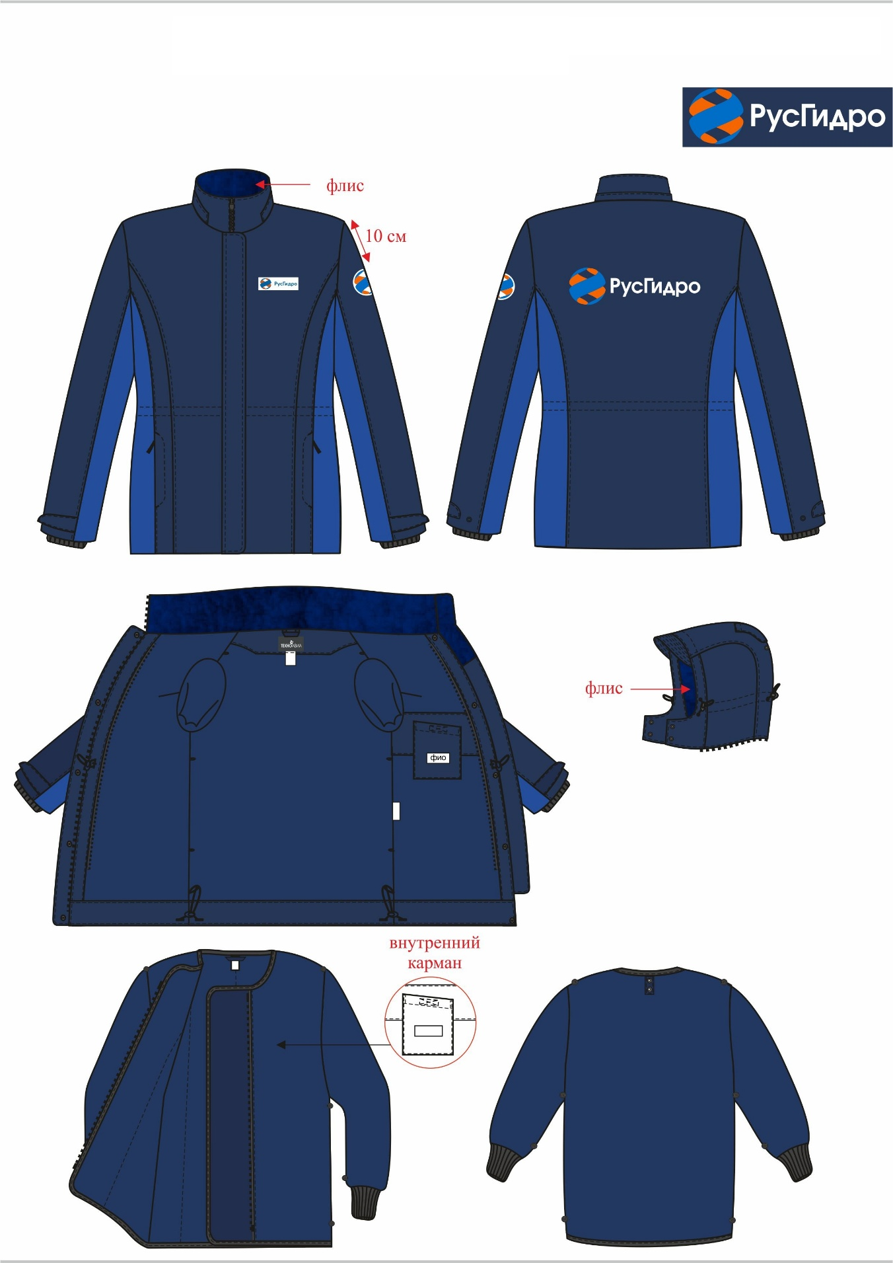
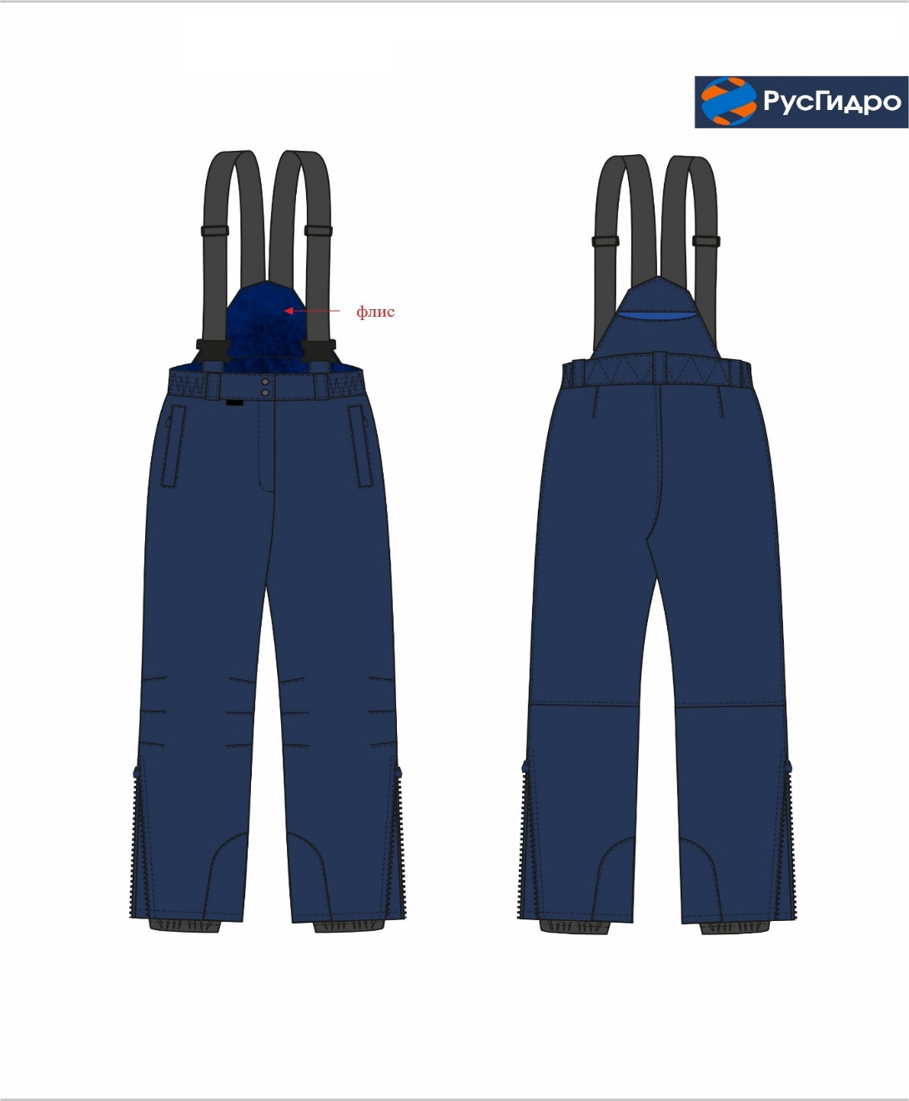
Рисунок 2. Костюм рабочий зимний защитный от общих производственных загрязнений женский/мужской (куртка с капюшоном, полукомбинезон)
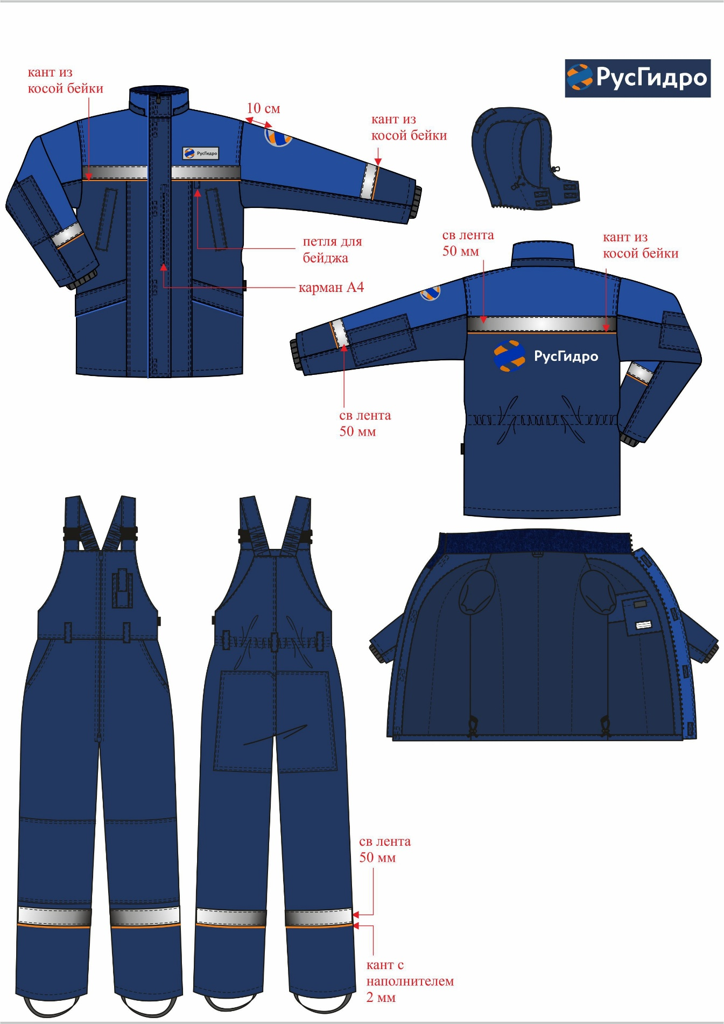
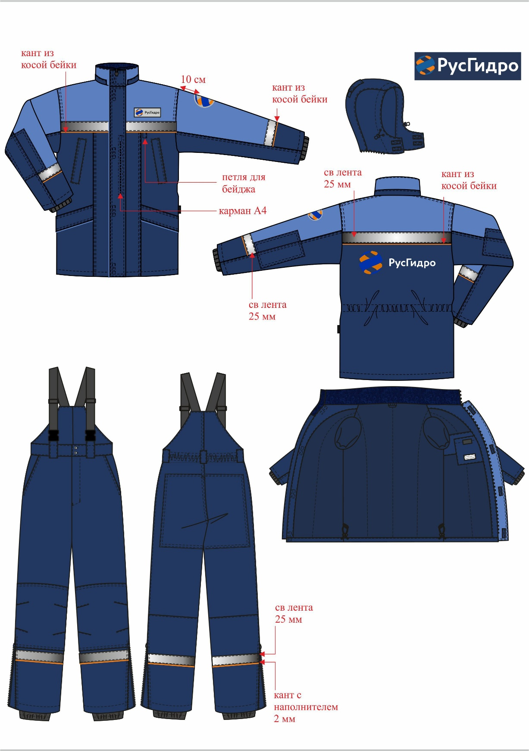

Приложение № 3 к ТТ

Таблица образцов-эталонов

№  п/п | Наименование продукции, являющейся предметом закупки | Размер/рост | Ед. изм. | Кол-во
1 | Белье нательное утепленное зимнее мужское (фуфайка, кальсоны) | 48-50/170-176 | шт | 1
2 | Костюм для контролеров зимний защитный от общих производственных загрязнений и механических воздействий женский (куртка с капюшоном, брюки) | 52-54/170-176 | шт | 1
3 | Костюм зимний защ. от мех. воздействий, проколов и порезов | 48-50/170-176 | шт | 1
4 | Костюм зимний защитный от искр и брызг расплавленного металла (верх со спилком) | 52-54/170-176 | шт | 1
5 | Костюм зимний защитный от растворов кислот и щелочей мужской (куртка, брюки) | 48-50/170-176 | шт | 1
6 | Костюм рабочий зимний защитный от общих производственных загрязнений женский (куртка с капюшоном, брюки) | 48-50/170-176 | шт | 1
7 | Костюм рабочий зимний защитный от общих производственных загрязнений мужской (куртка с капюшоном, полукомбинезон) | 52-54/170-176 | шт | 1
8 | Перчатки морозостойкие защитные от пониженных температур (для защиты от мех/повр, проколов, порезов (покрытие ПВХ +латекс) | Размер 10 | пар | 1
9 | Перчатки сварщика утепленные защитные от искр и брызг расплавленного металла | Размер 11 | пар | 1
10 | Перчатки утепленные защитные от пониженных температур (п/э +флис, ут-ль - Тинсулейт, накладки -ПВХ) | Размер 10 | пар | 1
11 | Перчатки утепленные защитные от пониженных температур (спилк налад, шерсть+акрил, ут-ль Тинсулейт) | Размер 10 | пар | 1
12 | Перчатки утепленные защитные от пониженных температур (вязаные-шерсть + акрил, ут-ль Тинсулейт) | Размер 10 | пар | 1
13 | Подшлемник утепленный с пелериной | стандарт | шт | 1
14 | Рукавицы утепленные защитные от пониженных температур натуральный мех | Размер 2 | пар | 1
15 | Рукавицы утепленные универсальные | Размер 2 | пар | 1
16 | Шапка вязаная |  | шт | 1

Приложение № 4 к ТТ

Таблица срока годности и хранения Товара

№  п/п | Наименование продукции, являющейся предметом закупки | Срок годности  (службы) СИЗ (мес) | Срок хранения по каждому виду СИЗ (мес)
1 | Белье нательное утепленное зимнее мужское (фуфайка, кальсоны)
2 | Костюм для контролеров зимний защитный от общих производственных загрязнений и механических воздействий женский (куртка с капюшоном, брюки)
3 | Костюм зимний защ. от мех. воздействий, проколов и порезов
4 | Костюм зимний защитный от искр и брызг расплавленного металла (верх со спилком)
5 | Костюм зимний защитный от растворов кислот и щелочей мужской (куртка, брюки)
6 | Костюм рабочий зимний защитный от общих производственных загрязнений женский/мужской (куртка с капюшоном, брюки)
7 | Костюм рабочий зимний защитный от общих производственных загрязнений женский/мужской (куртка с капюшоном, полукомбинезон)
8 | Перчатки морозостойкие защитные от пониженных температур (для защиты от мех/повр, проколов, порезов (покрытие ПВХ +латекс)
9 | Перчатки сварщика утепленные защитные от искр и брызг расплавленного металла
10 | Перчатки утепленные защитные от пониженных температур (п/э +флис, ут-ль - Тинсулейт, накладки -ПВХ)
11 | Перчатки утепленные защитные от пониженных температур (спилк налад, шерсть+акрил, ут-ль Тинсулейт)
12 | Перчатки утепленные защитные от пониженных температур (вязаные-шерсть + акрил, ут-ль Тинсулейт)
13 | Подшлемник утепленный с пелериной
14 | Рукавицы утепленные защитные от пониженных температур натуральный мех
15 | Рукавицы утепленные универсальные
16 | Шапка вязаная

